ТЕАТР: ПЕРВОЕ ЗНАКОМСТВО

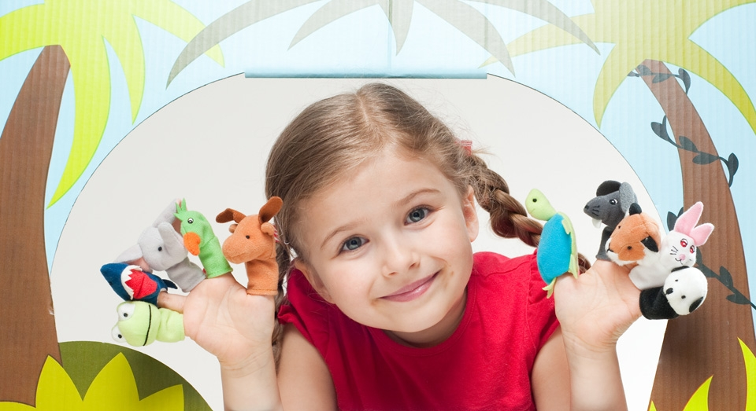
Сейчас сложно найти человека, который не любил бы кино. Невозможно найти ребенка, который не любил бы мультики или компьютерные игры. Но вот искренних любителей и ценителей театра немного. Язык его не прост. Это не шоу, театр не всегда способен удивлять или смешить. Чтобы понять его, нужно настраиваться на определенную волну. Иначе – ничего не произойдет и туда не захочется возвращаться.
Для ребенка театр начинается с того дня, когда он в первый раз берет в одну руку игрушечного слона, в другую - собаку и начинает разговаривать их голосами. Сам того не зная, малыш постигает условности театра, когда составляет в пирамиду кубики и говорит – «гора», а накрытый пледом стул называет «дворцом». Когда ребенок начинает играть, он становится и актером, и режиссером, и костюмером одновременно, он готов вовлекать в свое представление всех домашних, включая кошек и собак. Именно поэтому его нужно познакомить с настоящим театром, который так не похож ни на что из увиденного ребенком раньше.
Приятные хлопоты начинаются уже с покупки билетов. Дальше – ожидание и догадки : « А что там будет?» Дальше – сборы: «Что мне надеть?», дальше – путешествие на другой конец города. Новых впечатлений так много, что они могут даже отодвинуть на второй план само представление. Поэтому не стоит ждать, что первый спектакль произведет неизгладимое впечатление. Для первого раза важен сам ТЕАТР. Одного ребенка поразит музыка, другой целый час будет рассматривать только огромную люстру под потолком и размышлять, как же ее такую большую и тяжелую, смогли туда повесить, а третьему понравится вкусная вода в буфете. Именно поэтому и убранство театра, и особенный ритуал, который начинается с покупки программки или бинокля и заканчивается вежливым «спасибо, до свидания», сказанным билетерше, нельзя обойти вниманием. Пройдет много лет и спектаклей, прежде чем настоящий театр будет начинаться с вешалки. А пока пусть он начинается с чего угодно – с парадной лестницы и больших зеркал в фойе, с бархатного занавеса, даже с невероятно вкусного бутерброда в буфете, потому что все это – тоже театр. Самый настоящий.
Самое первое знакомство ребенка с театром происходит в 3-6 лет. Лучше всего в первый раз отправиться на небольшой спектакль (не дольше 30-40 минут). С шести - семилетним ребенком можно провести экскурсию по театру. Объясните, как он устроен, как зажигается и гаснет свет, почему всем зрителям хорошо слышно актера, который говорит без микрофона, что находится за кулисами.
Попробуйте после спектакля поиграть в театр дома. Быть может это станет хорошей традицией домашнего театра.
ЭТИКЕТ ДЛЯ МАЛЕНЬКИХ ТЕАТРАЛОВ
• Если спектакль не нравится, нельзя это демонстрировать, Во-первых, из уважения к труду актеров, а во-вторых – чтобы не мешать тем, кто сидит рядом с вами.
• Если ваше место находится в середине ряда, проходить к нему следует только лицом к уже занявшим свои места зрителям.
• В театр нельзя приходить в грязных ботинках и неопрятно одетым. Если на улице дождь, возьмите с собой сменную обувь или маленькую щеточку.
• Не дожидайтесь, пока прозвенит третий звонок. К этому времени вы должны уже знать, где находится ваше место.
• Театр требует тишины, Даже шуршание конфетной обертки в тишине зала может прозвучать громко.
• Если на месте, указанном в билете, уже кто-то сидит, нельзя громко выяснять отношения с этим человеком. Во - первых, чтобы не портить друг другу настроение, во-вторых, для решения подобных проблем в зале находятся специальные люди. Будет неловко, если выяснится, что именно вы перепутали место, не посмотрев, что в билете указан не «партер», «бельэтаж».

Музыкальный руководитель
Куличкина Татьяна Владимировна

